软件概要设计
和详细设计

班级： 土1703-2
学号：20170654
姓名:李茂胜

1引言 3
2总体设计 4
3 系统体系结构…………5
4运行设计 8
5系统数据结构 8
6对象类模型 11
7系统出错处理设计…...12

1引言

1.1 编写背景
教务综合管理信息系统是为了适应现代化学校管理的需要，加快推进我校数字化校园建设、充分利用校园网，利用网络、多媒体等计算机应用技术和手段，提高办公效率、改善质量的高效管理信息系统。

1.2 编写目的
本文档为“教务管理系统-详细设计说明书”，主要用于为实现系统的功能而进行的系统详细设计说明，详细系统各软件组成模块的实现流程、功能、接口、编译、测试要点等内容，便于对系统的编码进行指导和约束。

1.3. 参考资料
《教务管理系统_系统软件需求说明书》。
《教务管理系统_系统概要设计说明书》。
《教务管理系统_数据库设计说明书（数据库字典）》等。

2 总体设计

2.1 需求规定
教务管理系统可分为学生信息管理系统和教师管理信息系统，系统开发的整体任务是实现学校教师和学生信息管理的系统化、规范化、自动化和智能化，从而达到提高学校管理效率的目的。
本阶段目的在于明确系统的数据结构和软件结构，此外总体设计还将给出内部软件和外部系统部件之间的接口定义，各个软件模块的功能说明，数据结构的细节以及具体的装配要求。

2.2 运行环境
软件基本运行环境为Windows XP环境。

2.3 基本设计概念和处理流程
概要说明书的目的在于明确系统的数据结构和软件结构，设计外部软件和内部软件的接口，说明各个软件模块的功能说明，数据结构的细节等。系统的总体处理流程如下图所示：

选择操作
选择操作

基础维护
教学管理
报表统计
班级信息维护
学生选课
课表查询
成绩输入
打印成绩单
教务管理系统

选择操作

课程信息维护
学生信息维护
教师信息维护

图1-1 系统的总体处理流程

图1-1

3 系统体系结构
3.1系统的体系架构图
用一览表及框图的形式说明本系统的系统元素（各层模块、子程序、公用程序等）的划分，扼要说明每个系统元素的标识符和功能，分层次地给出各元素之间的控制与被控制关系。
本系统的体系架构如图所示：

数据访问层
表示层
业务逻辑层
业务数据层

图1-2 系统体系架构

本系统体系结构大致可以定义为： 表示层包括学生数据和教师数据，用户界面类，按照参与者划分为学生客户机和教师客户机。业务逻辑层包括系统的控制类。业务数据层包括所有的数据，学生选课、成绩、职工工作安排等情况。数据访问层包括使用数据访问对象Dao模式来抽象和封装所有对数据源的访问值对象用于实现在不同层之间传递的对象。

本系统组件图如图所示

表示层

客户机层
学生

客户机层
老师

业务逻辑层

Control
Classes

业务数据层

学生数据
教师数据

数据访问层
Dao

值对象
VO

数据库

3.2 用户接口
用户接口 | 语法结构 | 软件回答信息
教务系统管理员登录 | 以英文和汉字开头，不超过6个字符 | 进入主界面
信息管理相关操作 |  | 进行相应的操作

4. 运行设计

4.1 运行模块组合
具体软件的运行模块组合为程序多窗口的运行环境，各个模块在软件运行过程中能较好的交换信息，处理数据。

4.2 运行控制
软件运行时有较友好的界面，基本能够实现用户的数据处理要求。

4.3 运行时间
系统的运行时间基本可以达到要求。

5. 系统数据结构

5.1 逻辑设计

教务管理系统E-R图
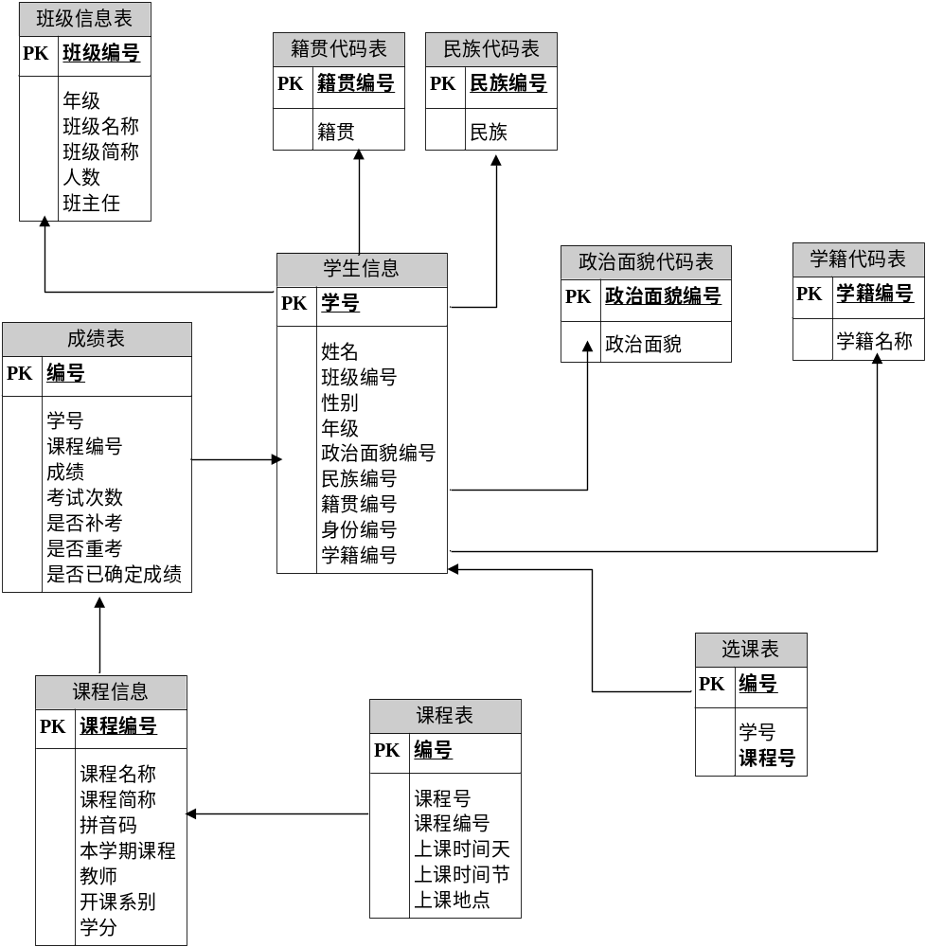
PK
课程名称
课程简称
拼音码
本学期课程
教师
开课系别
年份
课程表
PK 编号
选课表

FK1
PK 编号
学号
课序号

5.2 逻辑结构设计

表
1、表名称：bkb 表类型：约束表 含义：班级报考表
字段名称 | 字段类型 | Null | 含义 | 示例数据
id | 整形 | 否，自增 | 主键列 | 1
name | 字符 |  | 值 | 八班
2、表名称：cjb 表类型：约束表 含义：班级成绩表（打印表）
字段名称 | 字段类型 | Null | 含义 | 示例数据
id | 整形 | 否，自增 | 主键列 | 1
cjb_id | 整形 | 否 | 外键列 | 1
name | 字符 |  | 值 | 八班
3、表名称：jhcjb 表类型：约束表 含义：班级计划成绩表（显示和打印）
字段名称 | 字段类型 | Null | 含义 | 示例数据
id | 整形 | 否，自增 | 主键列 | 1
name | 字符 |  | 值 | 八班
4、表名称：hks 表类型：约束表 含义：班计划学期考试课程表
字段名称 | 字段类型 | Null | 含义 | 示例数据
id | 整形 | 否，自增 | 主键列 | 1
fangguansuo_id | 整形 | 否 | 外键列 | 1
name | 字符 |  | 值 | 长三
5、表名称：hxq 表类型：约束表 含义：班计划学期课程开设表
字段名称 | 字段类型 | Null | 含义 | 示例数据
id | 整形 | 否，自增 | 主键列 | 1
name | 字符 |  | 值 | 英语
fenshu | 整形 |  | 分数 | 4
、

5.3 物理结构设计
系统的物理结构具体由数据库来设计与生成，故此处略。

6. 对象类模型

6.1 类图，类与类关系
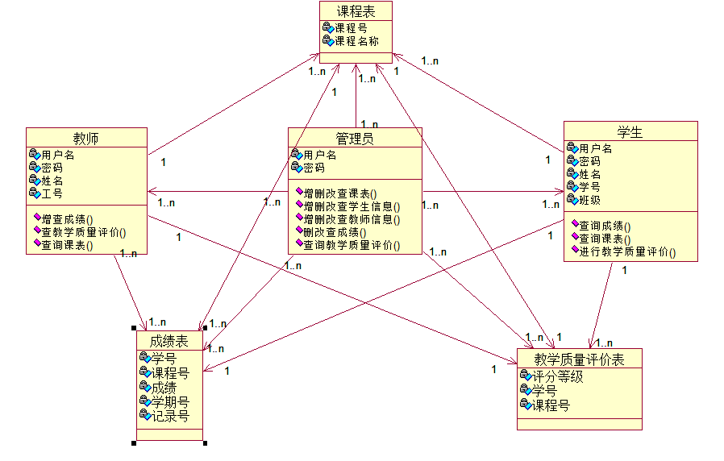
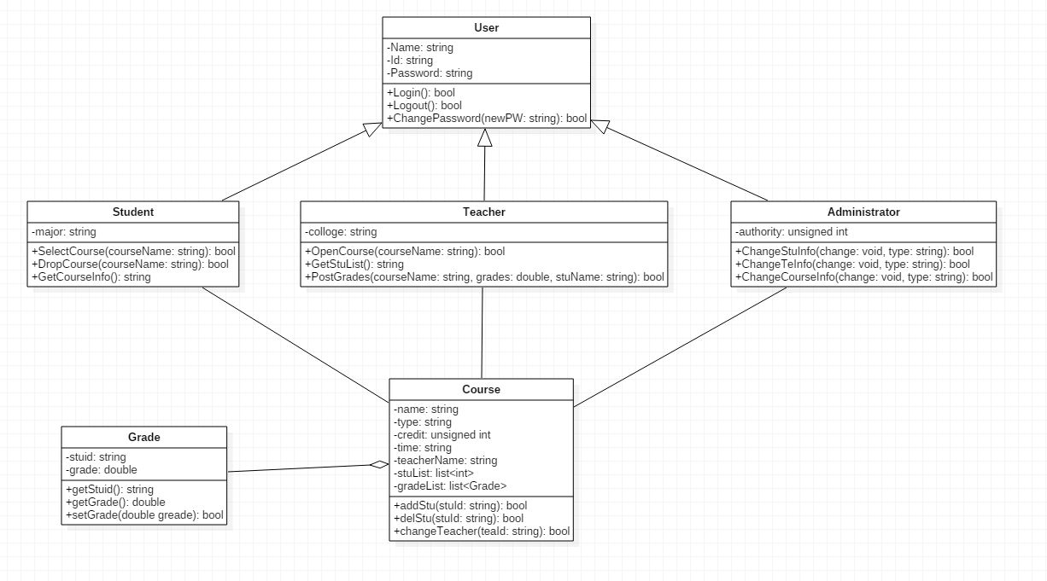
使用者与教师、学生、管理员是泛化关系，成绩和课程表是关联关系中的聚合关系，学生、教师、管理员与课程都是关联关系。
6.2实体类、边界类和控制类
实体类有使用者（管理员，学生，教师），教学质量，成绩表。
边界类是显示出的界面，有课程表，成绩，评价表。
控制类控制数据库语言有增删改查课表，增删改查成绩，查询改变质量评价。

7. 系统出错处理设计

7.1 出错信息
错误登录信息 | 系统提示错误登录信息 | 系统返回登录界面
输入错误的数据 | 系统提示数据错误信息 | 提示重新输入数据
打印不成功 | 系统提示打印不成功信息 | 进行重新打印操作

7.2 补救措施
由于数据在数据库中已经有备份，故在系统出错后可以依靠数据库的恢复功能，并且依靠日志文件使系统再启动，就算系统崩溃数据也不会丢失或遭到破坏。但有可能占用更多的数据存储空间，权衡措施由用户来决定

